**Dokumentacja zmian, wydanie 2023.12B**

# Powiadamiania: ulepszenie

Wprowadzono zmianę polegającą na tym, że w rekordzie wykładowcy zapisywana jest informacja na temat ewentualnych błędów, które wystąpiły podczas próby powiadomienia wykładowcy o zmianach w rozkładach zajęć. Na chwilę obecną informacje te można pobrać z bazy danych, ale planowane jest zbudowanie raportu do pobrania z poziomu interfejsu użytkownika plansoft.org.

|  |
| --- |
| **select** id, email, title, last_name, first_name, created_by, diff_message **from** lecturers **where** diff_message **like** '***%' |

# Przeliczanie planu studiów: ulepszenie

W poprzedniej wersji Aplikacji, wyliczenie było zaokrąglane do części całkowitych.

W nowej wersji wyliczenie jest wykonywane z dokładnością do czterech miejsc po przecinku.

Jeżeli jednak istnieje potrzeba zmiany dokładności (może tak być w przypadku, gdy jedna kratka na rozkładzie to wartość 0.3333), to można to zrobić ustawiając ten parametr. Wartość 1 oznacza przeliczanie z dokładnością do jednego miejsca po przecinku.

|  |
| --- |
| **insert** **into** system_parameters (**name**, **value**) **values** ('GRID_DECIMAL_PLACES', 1); |

# Import danych z programu Excel

Dodano możliwość importowania danych z podaniem jednostki organizacyjnej.

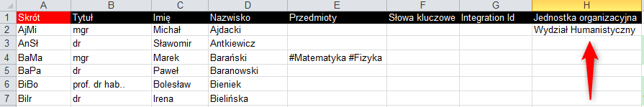

W polu jednostka organizacyjna należy wpisać pełną nazwę jednostki.

Jeżeli nie wpiszemy wartości w polu jednostka organizacyjna, wówczas zostanie wybrana jednostka, która jest najwyżej w hierarchii.

Poza opisaną zmianą wprowadzono inne, ulepszenia, na przykład w razie wystąpienia błędu możliwość skopiowania komunikatu o błędzie do schowka.

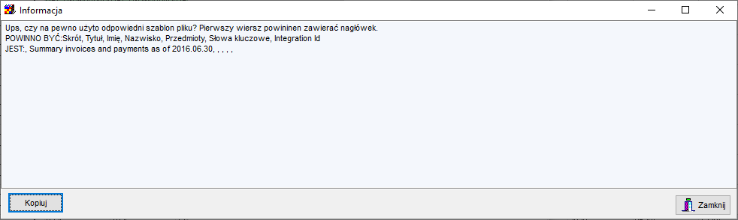

Aby zobaczyć zmiany opisane w tym dokumencie należy pobrać i zainstalować najnowszą wersję Aplikacji plansoft.org.

Link do pobrania Aplikacji: <http://plansoft.org/wp-content/uploads/pdf/install.zip>